Глава
Турковского муниципального района

ПОСТАНОВЛЕНИЕ

От 06.06. 2022 г. № 3

О проведении публичных слушаний по проекту
изменений в Правила землепользования и застройки
муниципальных образований
Турковского муниципального района

В соответствии со статьями 31, 32, 33 Градостроительного кодекса Российской Федерации, руководствуясь Уставом Турковского муниципального района Саратовской области ПОСТАНОВЛЯЮ:
1.Назначить публичные слушания на 11 июля 2022 года в 10 ч.00 мин. в помещении актового зала администрации Турковского муниципального района по адресу: Саратовская область, рп. Турки, ул. Советская, дом 26 по проекту изменений в Правила землепользования и застройки муниципальных образований Турковского муниципального района Саратовской области, утвержденные решением Собрания депутатов Турковского муниципального района Саратовской области от 23 декабря 2016 года №5/6.
2. Сбор предложений и замечаний по вопросу внесения изменений в Правила осуществляется по адресу: Саратовская область, рп. Турки, ул. Советская, д.26.
3.Комиссии по землепользованию и застройки муниципальных образований Турковского муниципального района обеспечить мероприятия по проведению публичных слушаний.
4.Опубликовать настоящее постановление одновременно с проектом изменений в Правила землепользования и застройки муниципальных образований Турковского муниципального района в районной газете «Пульс» и разместить на официальном сайте администрации Турковского муниципального района в информационно-телекоммуникационной сети «Интернет» в течении пяти дней со дня принятия настоящего постановления.
5. Настоящее постановление вступает в силу со дня его подписания.

Глава Турковского
муниципального района А.В. Никитин

ПРОЕКТ

Изменения
вносимые в Правила землепользования и застройки
муниципальных образований Турковского муниципального района

1. В графическую часть:
1.1. В Турковском муниципальном образовании карты границ населенных пунктов д. Чапаевка, рп. Турки изложить в новой редакции в соответствии с Генеральным планом Турковского муниципального образования утвержденным Решением Совета Турковского муниципального образования Турковского муниципального района от 26 марта 2013 года № 78/3 (с изм. от 27.01.2022 г.), согласно приложениям 1,2.
1.2. В Студеновском муниципальном образовании карты границ населенных пунктов с. Боцманово, с. Агеевка изложить в новой редакции в соответствии с кадастровым учетом, согласно приложениям 3,4.
2. В текстовую часть:
2.1. В правила землепользования и застройки Турковского муниципального образования Турковского муниципального района в статью 28 Градостроительные регламенты на территориях общественно-деловой зоны добавить классификатор: ветеринарное обслуживание (3.10).
2.2. В Правила землепользования и застройки Студеновского муниципального образования Турковского муниципального района в статью 31 Градостроительные регламенты на территориях зон сельскохозяйственного использования добавить пункт 4 Зона сельскохозяйственного назначения. Код обозначения зоны (индекс) – Сх3.

Приложение 1
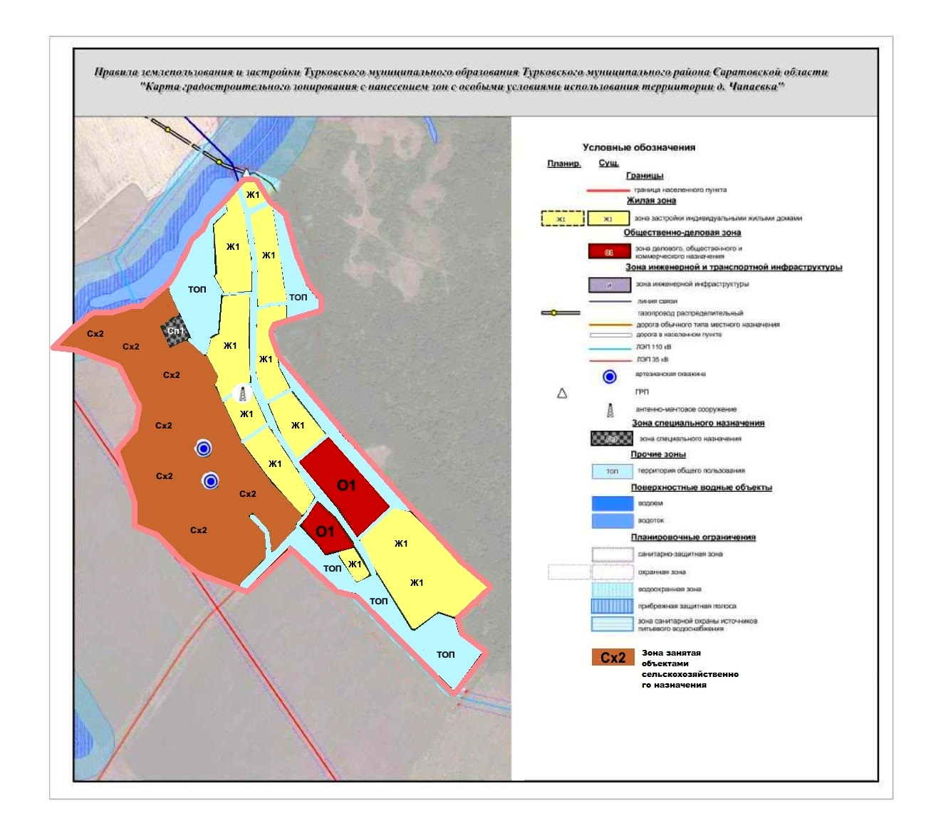

Приложение 2

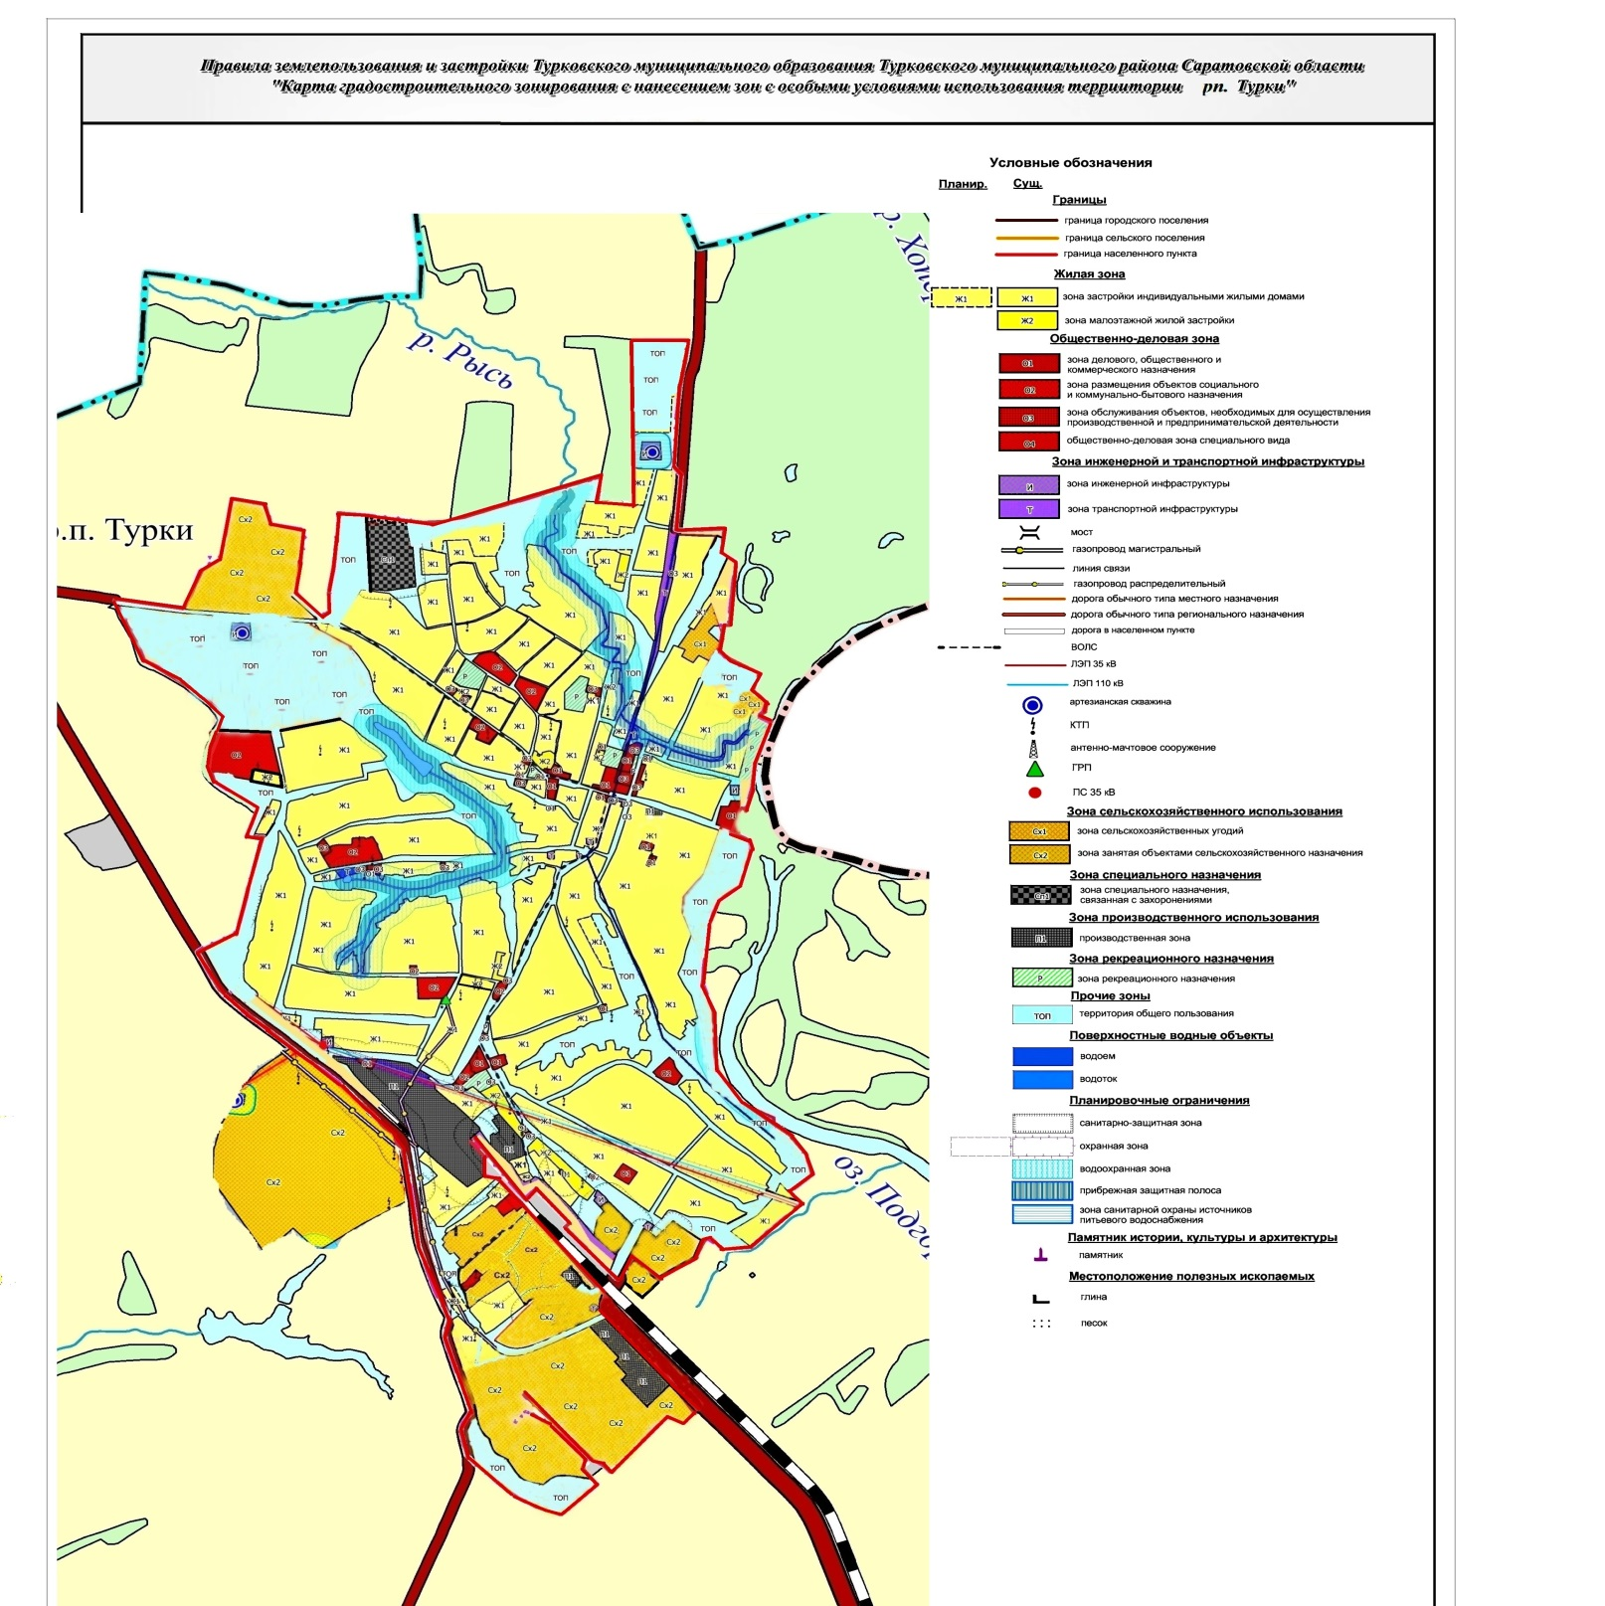
Приложение 3

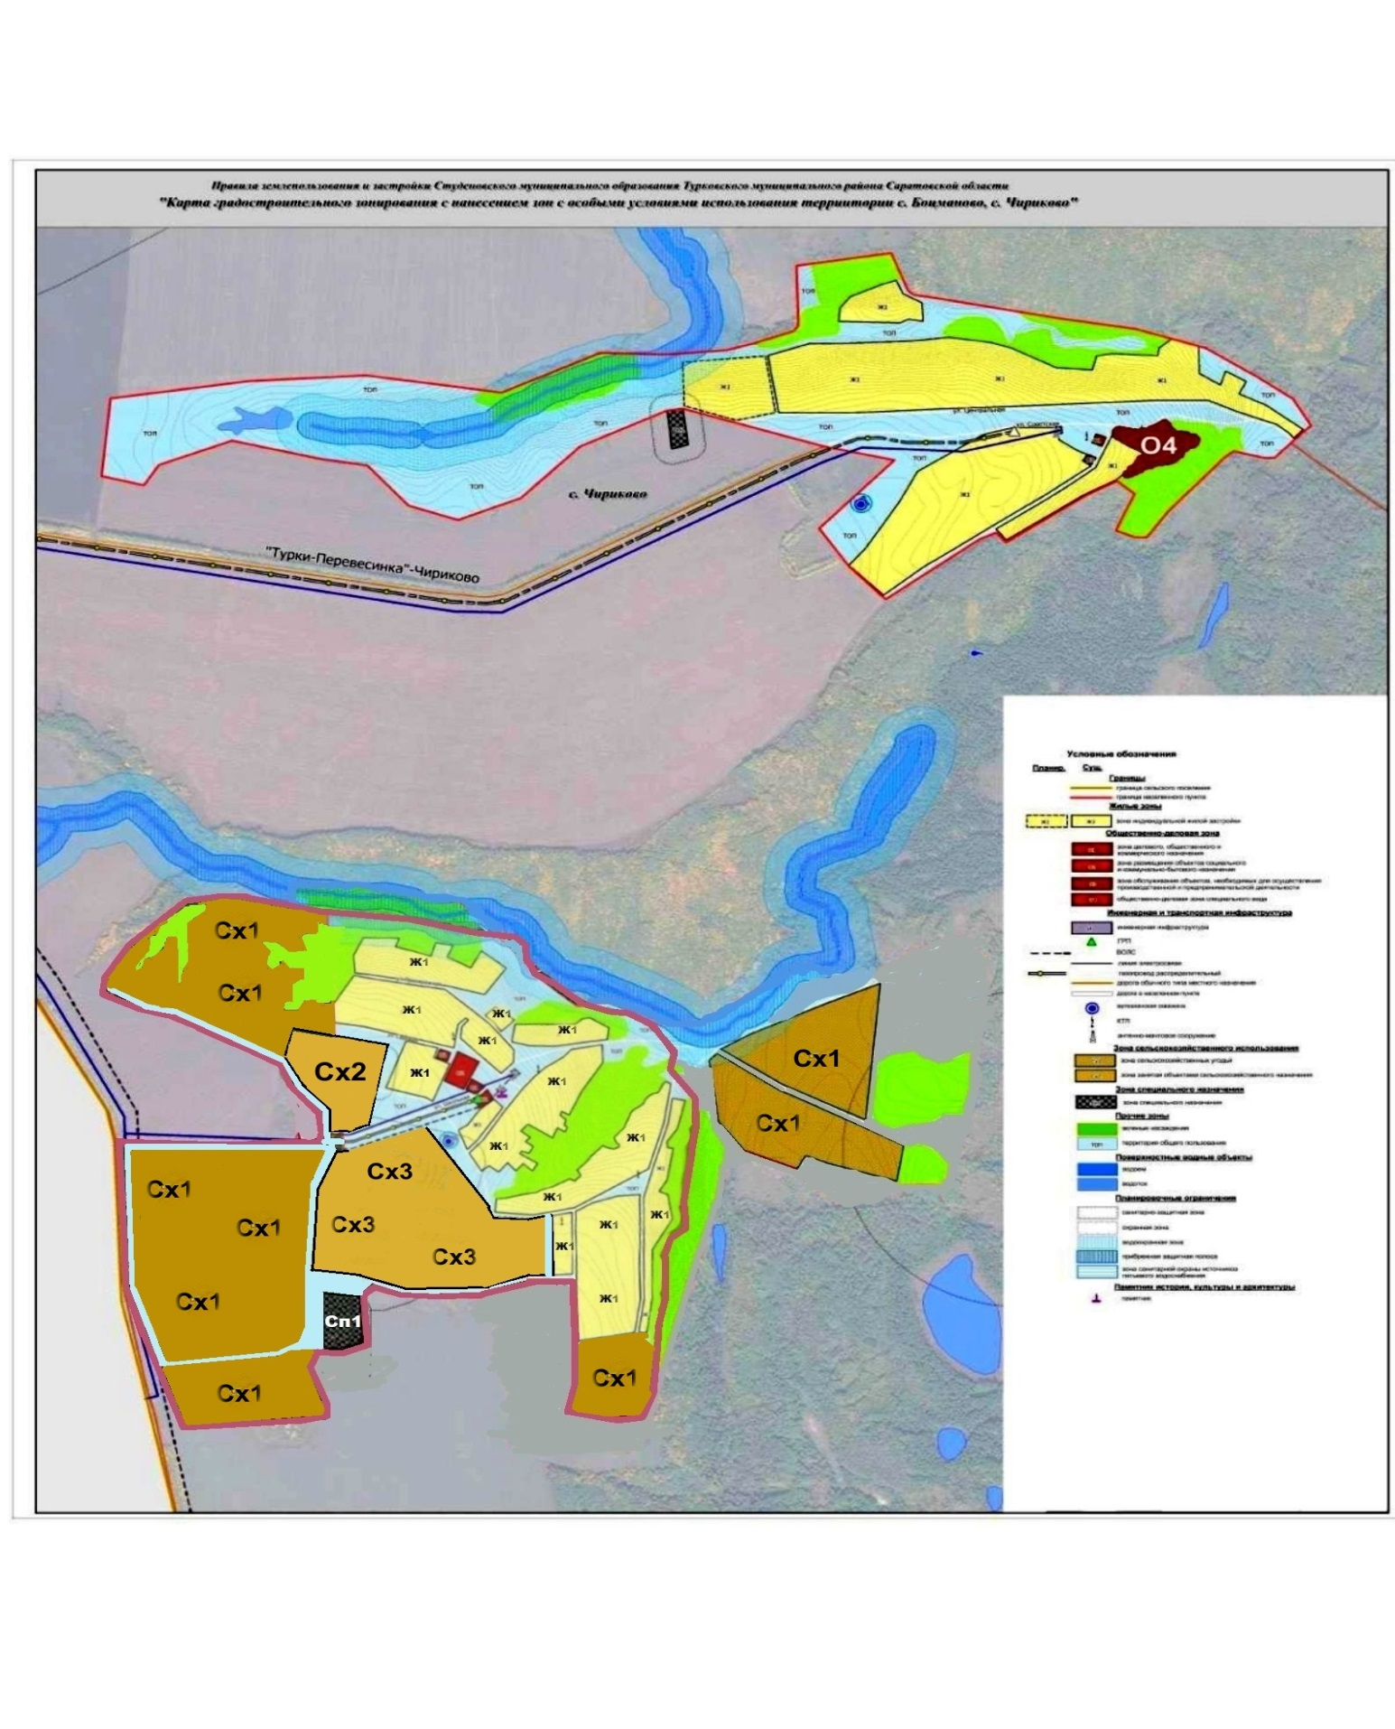

Приложение 4
